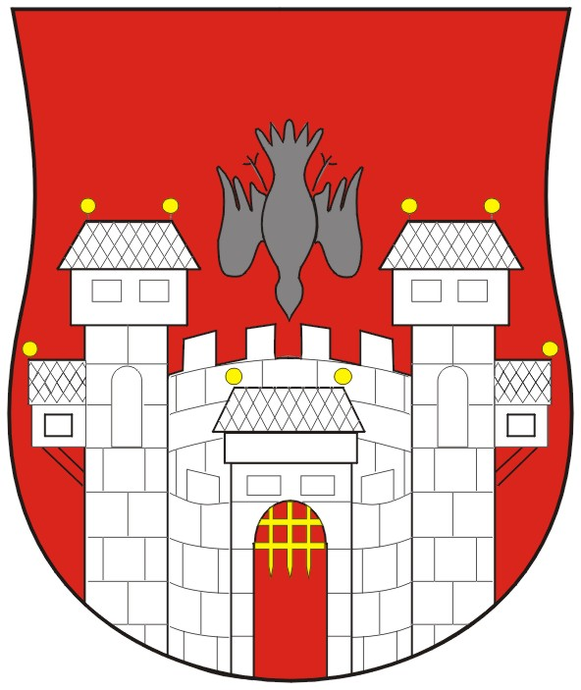  MESTNA OBČINA MARIBOR  MESTNI SVET  Ul. heroja Staneta 1, 2000 Maribor | 

Številka: 01301-10/2011
Datum: 29. avgust 2011

Na podlagi 27. člena Statuta Mestne občine Maribor (MUV št. 10/2011)

S K L I C U J E M
NADALJEVANJE 9. REDNE SEJE MESTNEGA SVETA MESTNE OBČINE MARIBOR, KI BO V
PONEDELJEK, 05. SEPTEMBRA 2011 OB 16. URI V PROSTORIH MESTNE OBČINE MARIBOR, DVORANA GENERALA RUDOLFA MAISTRA

z naslednjim predlaganim dnevnim redom:

1. Otvoritev seje in ugotovitev sklepčnosti
- Strateško razvojni dokument s področja razvoja Mestne občine Maribor in strateškega upravljanja mesta, s prenosom dobrih praks iz Gradca – projekt VIS Maribor GMS – 148 – nadaljevanje
  - Strategija mesta Maribor – Maribor 2030 GMS – 148
- Strategija razvoja turizma na območju 22 občin Zg. Podravja (Osrednja Štajerska) Maribor – Pohorje – Slovenske gorice in Dravsko polje 2010-2020 naslovnica z obrazložitvijo GMS – 185
- Predstavitev ključnih projektov Evropske prestolnice kulture 2012 po sklopih GMS – 186 (naslovnica)
- Ustanovitev skupnega podjetja za upravljanje z deponijo »HARDEŠKA ŠUMA« v občini Ormož GMS – 187
- Potrditev odprtja proračunske postavke in načrta razvojnih programov (NRP) za neinvesticijski projekt FunReg – funkcionalne regije GMS – 188
- Pobude in vprašanja mestnih svetnic in mestnih svetnikov

ŽUPAN
MESTNE OBČINE MARIBOR
Franc KANGLER

VABLJENI:
- člani mestnega sveta
- direktorica mestne uprave
- poročevalci
- državni svetnik, Drago ŽURA
- članica NO MOM, Janja VIHER

OBVEŠČENI:
- direktorji in vodje služb mestne uprave
- tajništva MČ in KS,
- sredstva javnega obveščanja ,
- invalidska društva,
- Skupnost občin Slovenije.

Gradiva so objavljena na spletni strani www.maribor.si (mestni svet, gradiva)

